**发票粘贴样式**

**注：增值税专用发票抵扣联无需粘贴，随报销单递交财务**

**图1：普通机打发票重叠粘贴样式**

**置于2cm左侧边距内**

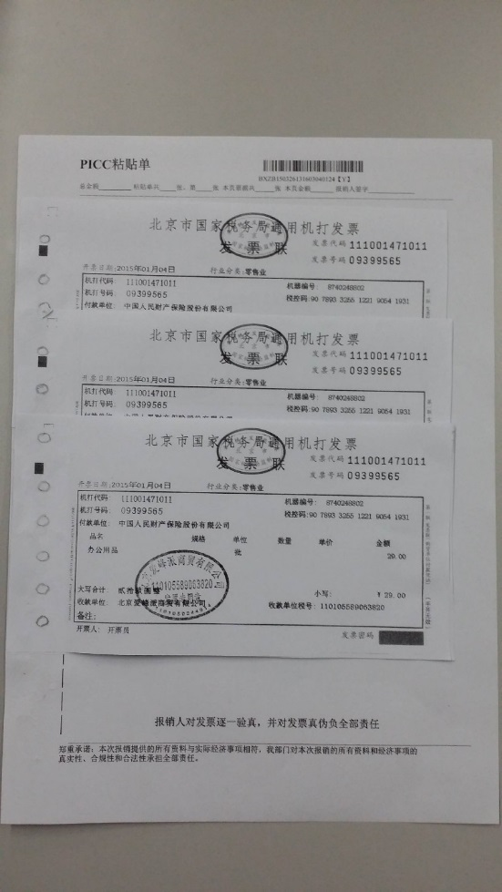

**图2：超出A4大小票据的粘贴样式**

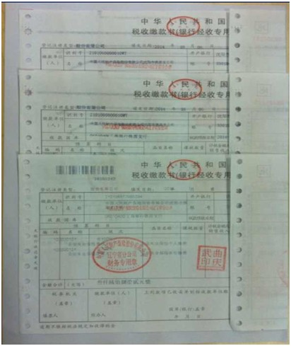

**图3：火车票、登机牌等硬卡式票据粘贴样式**

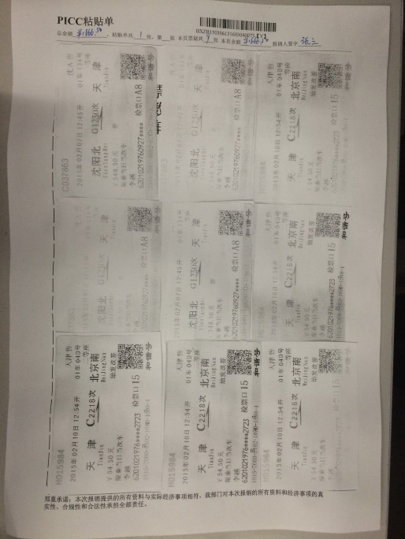

**图4：无碳复写发票粘贴样式**

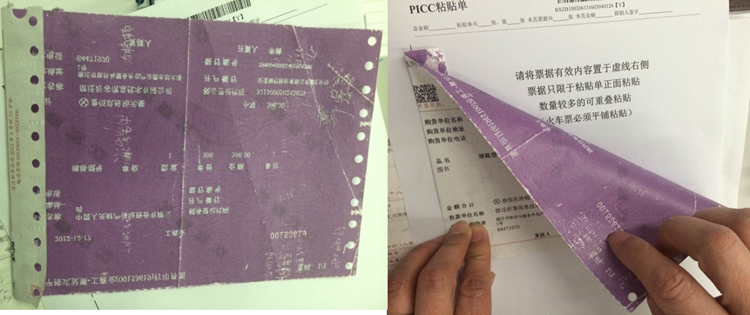

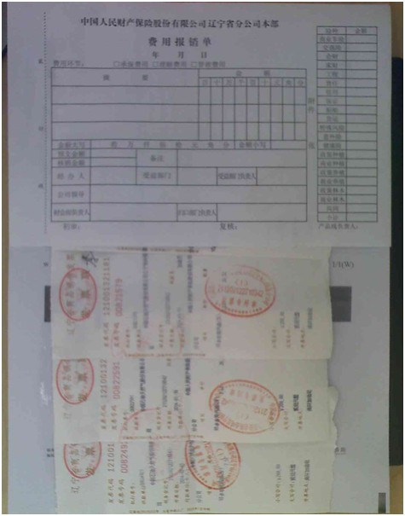**图5：不足A4大小票据的粘贴样式**